Contenido

ANTECEDENTES 1

DE LA SOLICITUD DE INFORMACIÓN 1

a) Solicitud de información 1

b) Turno de la solicitud de información 2

c) Respuesta del Sujeto Obligado 2

DEL RECURSO DE REVISIÓN 3

a) Interposición del Recurso de Revisión 3

b) Turno del Recurso de Revisión 3

c) Admisión del Recurso de Revisión 4

d) Informe Justificado del Sujeto Obligado 4

e) Manifestaciones de la Parte Recurrente 4

f) Cierre de instrucción 5

CONSIDERANDOS 5

PRIMERO. Procedibilidad 5

a) Competencia del Instituto 5

b) Legitimidad de la parte recurrente 6

c) Plazo para interponer el recurso 6

d) Causal de procedencia 6

e) Requisitos formales para la interposición del recurso 6

SEGUNDO. Estudio de Fondo 7

a) Mandato de transparencia y responsabilidad del Sujeto Obligado 7

b) Controversia a resolver 10

c) Estudio de la controversia 11

d) Conclusión 24

RESUELVE 25

Resolución del Pleno del Instituto de Transparencia, Acceso a la Información Pública y Protección de Datos Personales del Estado de México y Municipios, con domicilio en Metepec, Estado de México, del **doce de marzo de dos mil veinticinco**.

**VISTO** el expediente formado con motivo del Recurso de Revisión **00862/INFOEM/IP/RR/2025** interpuesto por **una persona de manera anónima**, a quien en lo subsecuente se le denominará **LA PARTE RECURRENTE**, en contra de la respuesta emitida por el **Ayuntamiento de Toluca,** en adelante **EL SUJETO OBLIGADO**, se emite la presente Resolución con base en los Antecedentes y Considerandos que se exponen a continuación:

# ANTECEDENTES

## DE LA SOLICITUD DE INFORMACIÓN

### a) Solicitud de información

El **cuatro de diciembre de dos mil veinticuatro**, **LA PARTE RECURRENTE** presentó una solicitud de acceso a la información pública ante el **SUJETO OBLIGADO**, a través del Sistema de Acceso a la Información Mexiquense (SAIMEX). Dicha solicitud quedó registrada con el número de folio **03171/TOLUCA/IP/2024** y en ella se requirió la siguiente información:

“Se solicita saber cuantas gaceta y acuerdos publico el ayuntamiento en la administración 2022-2024 entregando copia de las gacetas” (sic)

**Modalidad de entrega**: a *través del* ***SAIMEX****.*

### b) Turno de la solicitud de información

En cumplimiento al artículo 162 de la Ley de Transparencia y Acceso a la Información Pública del Estado de México y Municipios, el **cuatro de diciembre de dos mil veinticuatro**, el Titular de la Unidad de Transparencia del **SUJETO OBLIGADO** turnó la solicitud de información al servidor público habilitado que estimó pertinente.

### c) Respuesta del Sujeto Obligado

El **dieciséis de enero de dos mil veinticinco**, el Titular de la Unidad de Transparencia del **SUJETO OBLIGADO** notificó la siguiente respuesta a través del **SAIMEX**:

“En respuesta a la solicitud recibida, nos permitimos hacer de su conocimiento que con fundamento en el artículo 53, Fracciones: II, V y VI de la Ley de Transparencia y Acceso a la Información Pública del Estado de México y Municipios, le contestamos que:

En atención a la solicitud con folio 03171/TOLUCA/IP/2024, me permito adjuntar al presente la respuesta correspondiente. Sin más por el momento, reciba un saludo.

ATENTAMENTE

Dr. Nahum Miguel Mendoza Morales” (sic)

Asimismo, **EL SUJETO OBLIGADO** adjuntó a su respuesta el archivo electrónico ***RESPUESTA 03171. 2024.pdf,*** el cual contiene el oficio del quince de enero de dos mil veinticinco, por medio del cual el Titular de la Unidad de Transparencia, hace del conocimiento que la Secretaría del Ayuntamiento y servidor público habilitado, informó que después de realizar una búsqueda exhaustiva y razonable de la información en los archivos de la Coordinación de Apoyo a Cabildo informó que cuenta con las Gacetas Municipales del Ayuntamiento 2022-2024 las cuales contienen los acuerdos aprobados en las Sesiones de Cabildo del Ayuntamiento del Municipio de Toluca celebradas del año 2022 al 2024, los cuales se encuentran publicados para su consulta en la página web oficial del Ayuntamiento, y pueden consultarse en el apartado de Cabildo/Gaceta Municipal, proporcionando para ello link electrónicos los cuales al seleccionarlos direccionan sitio web oficial.

## DEL RECURSO DE REVISIÓN

### a) Interposición del Recurso de Revisión

El **siete de febrero de dos mil veinticinco** **LA PARTE RECURRENTE** interpuso el recurso de revisión en contra de la respuesta emitida por el **SUJETO OBLIGADO**, mismo que fue registrado en el **SAIMEX** con el número de expediente **00862/INFOEM/IP/RR/2025**, y en el cual manifiesta lo siguiente:

**ACTO IMPUGNADO**

“no se anexa los doceumntos y su link no abre ademas que se solicito la entrega por saimex” (sic)

**RAZONES O MOTIVOS DE LA INCONFORMIDAD**

“no entregan las gacetas y no se atendieo el medio donde se solicito” (sic)

### b) Turno del Recurso de Revisión

Con fundamento en el artículo 185, fracción I de la Ley de Transparencia y Acceso a la Información Pública del Estado de México y Municipios, el **siete de febrero de dos mil veinticinco** se turnó el recurso de revisión a través del SAIMEX a la **Comisionada Sharon Cristina Morales Martínez**, a efecto de decretar su admisión o desechamiento.

### c) Admisión del Recurso de Revisión

El **once de febrero de dos mil veinticinco** se acordó la admisión a trámite del Recurso de Revisión y se integró el expediente respectivo, mismo que se puso a disposición de las partes para que, en un plazo de siete días hábiles, manifestaran lo que a su derecho conviniera, conforme a lo dispuesto por el artículo 185, fracción II de la Ley de Transparencia y Acceso a la Información Pública del Estado de México y Municipios.

### d) Informe Justificado del Sujeto Obligado

El **veinte de febrero de dos mil veinticinco EL SUJETO OBLIGADO** rindió su informe justificado a través del **SAIMEX**, ajuntando para ello el archivo electrónico denominado ***Informe Justificado 862.pdf,*** el cual de su contenido se advierte oficio del veinte de febrero de dos mil veinticinco, por medio de cual el titular de la Unidad de Transparencia, medularmente ratifica en todas y cada una de sus partes la respuesta proporcionada.

Esta información fue puesta a la vista de **LA PARTE RECURRENTE** el **cuatro de marzo de dos mil veinticinco** para que, en un plazo de tres días hábiles, manifestara lo que a su derecho conviniera, de conformidad con lo establecido en el artículo 185, fracción III de la Ley de Transparencia y Acceso a la Información Pública del Estado de México y Municipios.

### e) Manifestaciones de la Parte Recurrente

**LA PARTE RECURRENTE** no realizó manifestación alguna dentro del término legalmente concedido para tal efecto, ni presentó pruebas o alegatos.

### f) Cierre de instrucción

Al no existir diligencias pendientes por desahogar, el **once de marzo de dos mil veinticinco** la **Comisionada Sharon Cristina Morales Martínez** acordó el cierre de instrucción y la remisión del expediente a efecto de ser resuelto, de conformidad con lo establecido en el artículo 185 fracciones VI y VIII de la Ley de Transparencia y Acceso a la Información Pública del Estado de México y Municipios. Dicho acuerdo fue notificado a las partes el mismo día a través del SAIMEX.

# CONSIDERANDOS

## PRIMERO. Procedibilidad

### a) Competencia del Instituto

Este Instituto de Transparencia, Acceso a la Información Pública y Protección de Datos Personales del Estado de México y Municipios es competente para conocer y resolver el presente Recurso de Revisión, conforme a lo dispuesto en los artículos 6, Apartado A de la Constitución Política de los Estados Unidos Mexicanos; 5, párrafos trigésimo segundo, trigésimo tercero y trigésimo cuarto, fracciones IV y V de la Constitución Política del Estado Libre y Soberano de México; ordinal 2, fracción II, 13, 29, 36, fracciones I y II, 176, 178, 179, 181 párrafo tercero y 185 de la Ley de Transparencia y Acceso a la Información Pública del Estado de México y Municipios; y 9, fracciones I y XXIII y 11 del Reglamento Interior del Instituto de Transparencia, Acceso a la Información Pública y Protección de Datos Personales del Estado de México y Municipios.

### b) Legitimidad de la parte recurrente

El recurso de revisión fue interpuesto por parte legítima, ya que se presentó por la misma persona que formuló la solicitud de acceso a la Información Pública,debido a que los datos de acceso **SAIMEX** son personales e irrepetibles.

### c) Plazo para interponer el recurso

**EL SUJETO OBLIGADO** notificó la respuesta a la solicitud de acceso a la Información Pública el **dieciséis de enero de dos mil veinticinco** y el recurso que nos ocupa se interpuso el **siete de febrero de dos mil veinticinco**; por lo tanto, éste se encuentra dentro del margen temporal previsto en el artículo 178 de la Ley de Transparencia y Acceso a la Información Pública del Estado de México y Municipios, el cual transcurrió del **diecisiete de enero al siete de febrero de dos mil veinticinco**, sin contemplar en el cómputo los días sábados, domingos y aquellos considerados como días inhábiles en términos del Calendario oficial en Materia de Transparencia, Acceso a la Información Pública y Protección de Datos Personales del Estado de México y Municipios, así como de labores del Instituto.

### d) Causal de procedencia

Resulta procedente la interposición del recurso de revisión, ya que se actualiza la causal de procedencia señalada en el artículo 179, fracciones I y IX de la Ley de Transparencia y Acceso a la Información Pública del Estado de México y Municipios.

### e) Requisitos formales para la interposición del recurso

**LA PARTE RECURRENTE** acreditó todos y cada uno de los elementos formales exigidos por el artículo 180 de la misma normatividad.

Sin embargo, es importante mencionar que, de la revisión del expediente electrónico del **SAIMEX**, se observa que **LA PARTE RECURRENTE** no proporcionó su nombre para ser identificado, lo que en estricto sentido provoca que no se colmen los requisitos establecidos en el artículo 180 de la Ley de Transparencia; sin embargo, el artículo 15 de Ley de Transparencia y Acceso a la Información Pública del Estado de México y Municipios prevé que toda persona tendrá acceso a la información sin necesidad de acreditar interés alguno o justificar su utilización, de lo que se infiere que **el nombre no es un requisito indispensable** para que las y los ciudadanos ejerzan el derecho de acceso a la información pública.

Asimismo, la Ley de la materia prevé en su artículo 155, párrafo segundo la posibilidad de que las solicitudes de información sean anónimas, al utilizar un nombre incompleto o, inclusive un seudónimo. En adición a lo anterior, el propio artículo 180, en su último párrafo, establece que cuando el recurso de revisión se interponga de manera electrónica no será indispensable que contenga algunos requisitos, entre ellos, el nombre de **LA PARTE RECURRENTE;** por lo que, en el presente caso, al haber sido presentado el recurso de revisión vía SAIMEX, dicho requisito resulta innecesario.

## SEGUNDO. Estudio de Fondo

### a) Mandato de transparencia y responsabilidad del Sujeto Obligado

El derecho de acceso a la información pública es un derecho humano reconocido en el artículo sexto de la Constitución Política de los Estados Unidos Mexicanos y en el artículo quinto de la Constitución Política del Estado Libre y Soberano de México:

**Constitución Política de los Estados Unidos Mexicanos**

“**Artículo 6.**

(…)

Para efectos de lo dispuesto en el presente artículo se observará lo siguiente:

A. Para el ejercicio del derecho de acceso a la información, la Federación y las entidades federativas, en el ámbito de sus respectivas competencias, se regirán por los siguientes principios y bases:

I. Toda la información en posesión de cualquier autoridad, entidad, órgano y organismo de los Poderes Ejecutivo, Legislativo y Judicial, órganos autónomos, partidos políticos, fideicomisos y fondos públicos, así como de cualquier persona física, moral o sindicato que reciba y ejerza recursos públicos o realice actos de autoridad en el ámbito federal, estatal y municipal, es pública y sólo podrá ser reservada temporalmente por razones de interés público y seguridad nacional, en los términos que fijen las leyes. En la interpretación de este derecho deberá prevalecer el principio de máxima publicidad. Los sujetos obligados deberán documentar todo acto que derive del ejercicio de sus facultades, competencias o funciones, la ley determinará los supuestos específicos bajo los cuales procederá la declaración de inexistencia de la información.”

**Constitución Política del Estado Libre y Soberano de México**

“**Artículo 5.-**

(…)

El derecho a la información será garantizado por el Estado. La ley establecerá las previsiones que permitan asegurar la protección, el respeto y la difusión de este derecho.

Para garantizar el ejercicio del derecho de transparencia, acceso a la información pública y protección de datos personales, los poderes públicos y los organismos autónomos, transparentarán sus acciones, en términos de las disposiciones aplicables, la información será oportuna, clara, veraz y de fácil acceso.

Este derecho se regirá por los principios y bases siguientes:

I. Toda la información en posesión de cualquier autoridad, entidad, órgano y organismos de los Poderes Ejecutivo, Legislativo y Judicial, órganos autónomos, partidos políticos, fideicomisos y fondos públicos estatales y municipales, así como del gobierno y de la administración pública municipal y sus organismos descentralizados, asimismo de cualquier persona física, jurídica colectiva o sindicato que reciba y ejerza recursos públicos o realice actos de autoridad en el ámbito estatal y municipal, es pública y sólo podrá ser reservada temporalmente por razones previstas en la Constitución Política de los Estados Unidos Mexicanos de interés público y seguridad, en los términos que fijen las leyes. En la interpretación de este derecho deberá prevalecer el principio de máxima publicidad. Los sujetos obligados deberán documentar todo acto que derive del ejercicio de sus facultades, competencias o funciones, la ley determinará los supuestos específicos bajo los cuales procederá la declaración de inexistencia de la información.”

Asimismo, el artículo 150 de la Ley de Transparencia y Acceso a la Información Pública del Estado de México y Municipios indica que la solicitud es la garantía primaria del Derecho de Acceso a la Información, además, establece que se regirá *por los principios de simplicidad, rapidez, gratuidad del procedimiento, auxilio y orientación a los particulares.*

Por su parte, el artículo 4 de la Ley de Transparencia y Acceso a la Información Pública del Estado de México y Municipios refiere que toda la información generada, obtenida, adquirida, transformada, administrada o en posesión de los sujetos obligados es pública y accesible de manera permanente a cualquier persona, privilegiando el principio de máxima publicidad.

Esto es, que los Sujetos Obligados deben atender las solicitudes de acceso a la información pública que se les sean realizadas, y proporcionar la información pública que obre en su poder, conforme al estado en que se encuentre, sin que sea necesario procesar la misma, ni presentarla conforme al interés del solicitante; tal y como lo establece el artículo 12 de la Ley de Transparencia y Acceso a la Información Pública del Estado de México y Municipios.

Es decir, que todo sujeto obligado que genere, recopile, administre, procese, archive, posea o conserven, son responsables de la misma, teniendo a su vez la obligación de proporcionar la información que se les requiera sin necesidad de resumirla, efectuar procedimientos para obtenerla, calcular o practicar investigaciones; en otras palabras, que los Sujetos Obligados sólo se concretarán a proporcionar la información solicitada que tengan en su poder en el estado que se encuentra, sin necesidad de concretarse al interés o términos específicos del solicitante.

En esa tesitura, el artículo 24 último párrafo de la Ley de la Materia dispone que los Sujetos Obligados sólo proporcionarán la información pública que generen, administren o posean en el ejercicio de sus atribuciones; por consiguiente, la información pública se encuentra a disposición de cualquier persona, lo que implica que es deber de los Sujetos Obligados, garantizar el Derecho de Acceso a la Información Pública, siempre y cuando no se trate de información reservada o confidencial.

Con base en lo anterior, se considera que **EL** **SUJETO OBLIGADO** se encontraba compelido a atender la solicitud de acceso a la información realizada por **LA PARTE RECURRENTE**.

### b) Controversia a resolver

Con el objeto de ilustrar la controversia planteada, resulta conveniente precisar que, una vez realizado el estudio de las constancias que integran el expediente en que se actúa, se desprende que **LA PARTE RECURRENTE** solicitó conocer el número de gacetas y acuerdos publicados por el ayuntamiento en la administración 2022-2024, así como, copia de las gacetas.

En respuesta, **EL SUJETO OBLIGADO** informó que contaba con las Gacetas Municipales del Ayuntamiento 2022-2024 que contenían los acuerdos aprobados en las Sesiones de Cabildo del Ayuntamiento del Municipio de Toluca celebradas del año 2022 al 2024, los cuales se encontraban publicadas en la página web oficial del Ayuntamiento, pudiendo pueden consultarse en el apartado de Cabildo/Gaceta Municipal, proporcionando para ello link electrónicos los cuales al seleccionarlos direccionan sitio web oficial.

Ahora bien, en la interposición del presente recurso **LA PARTE RECURRENTE** se inconformó medularmente porque no se le anexaron los documentos solicitados, además de considerar que el link no abría.

Asimismo, es importante señalar que **LA PARTE RECURRENTE** no realizó manifestaciones, alegatos o pruebas y por su parte **EL SUJETO OBLIGADO** mediante Informe Justificado modularme ratificó su respuesta inicial.

Derivado de lo anterior, el estudio se centrará en determinar si la respuesta otorgada colma el derecho de acceso a la información ejercido por **LA PARTE RECURRENTE**.

### c) Estudio de la controversia

Primeramente, es importante señalar que si bien el particular indicó que deseaba recibir la información en copias, también lo es que eligió como modalidad de entrega vía **SAIMEX**, la cual se homologa a copias simples; ya que la impresión del archivo digital que se entrega comparte la misma naturaleza de una copia simple, adicionalmente, la entrega de información vía **SAIMEX** otorga el beneficio de disponer inmediata y gratuitamente de la información solicitada.

Una vez precisado lo anterior, se considera necesario traer a contexto lo dispuesto en el artículo 128, fracción I de la Constitución Política del Estado Libre y Soberano de México, el cual señala lo siguiente:

“**CAPITULO CUARTO**

**De las Atribuciones de los Presidentes Municipales**

**Artículo 128.-** Son atribuciones de los presidentes municipales:

**I. Presidir las sesiones de sus ayuntamientos;”**

(Énfasis añadido)

Por su parte, los artículos 15, 27, 28, 29, 30y 91 la Ley Orgánica Municipal del Estado de México, establecen lo siguiente:

**“TITULO II**

**De los Ayuntamientos**

**CAPITULO PRIMERO**

**Integración e Instalación de los Ayuntamientos**

**Artículo 15.-** Cada municipio será gobernado por un ayuntamiento de elección popular directa y no habrá ninguna autoridad intermedia entre éste y el Gobierno del Estado.

*…*

**CAPITULO SEGUNDO**

**Funcionamiento de los Ayuntamientos**

**Artículo 27.-** Los ayuntamientos como órganos deliberantes, deberán resolver colegiadamente los asuntos de su competencia.

Para lo cual los Ayuntamientos deberán expedir o reformar, en su caso, en la tercera sesión que celebren, el Reglamento de Cabildo, debiendo publicarse en la Gaceta Municipal.

**Artículo 28.-** Los ayuntamientos sesionarán cuando menos una vez cada ocho días en sesión ordinaria o cuantas veces sea necesario en asuntos de urgente resolución por medio de sesiones extraordinarias, a petición de la mayoría de sus miembros y podrán declararse en sesión permanente cuando la importancia del asunto lo requiera.

Las sesiones de los ayuntamientos serán públicas y deberán transmitirse en vivo a través de su página oficial de internet, plataformas, redes sociales, radio o televisión de acceso gratuito, debiendo garantizar la identificación de los miembros del cabildo mencionando su nombre y cargo, así como sus intervenciones y el sentido de su voto.

Las sesiones de los ayuntamientos se celebrarán en la sala de cabildos; y cuando la solemnidad del caso lo requiera, en el recinto previamente declarado oficial para tal objeto.

Los Ayuntamientos deberán publicar el orden del día con un mínimo de doce horas antes de la realización de las sesiones de cabildo en cualquiera de sus modalidades, en la página de internet del municipio, así como en los estrados de la Secretaría del Ayuntamiento, salvo en los casos justificados de emergencia, desastre, amenaza, peligro o riesgo de acuerdo con el Código Administrativo del Estado de México.

Los Ayuntamientos, en caso de emergencia Nacional o Estatal de carácter sanitaria o de protección civil, determinada por la autoridad competente, y por el tiempo que dure ésta, podrán sesionar a distancia, mediante el uso de las tecnologías de la información y comunicación o medios electrónicos disponibles, y que permitan la transmisión en vivo en la página oficial de internet, plataformas, redes sociales, radio o televisión de acceso gratuito de los municipios, en las cuales se deberá garantizar la correcta identificación de sus miembros, sus intervenciones, así como el sentido de la votación, para tales efectos el Secretario del Ayuntamiento deberá además certificar la asistencia de cada uno de los integrantes del Ayuntamiento; para lo cual deberá guardarse una copia íntegra de la sesión.

Los ayuntamientos sesionarán en cabildo abierto cuando menos bimestralmente, y de manera anual, durante el mes de agosto, se realizarán cabildos juveniles.

El cabildo abierto son las sesiones que celebra el Ayuntamiento, en las que las personas habitantes involucradas participan directamente con derecho a voz, pero sin voto, a fin de discutir asuntos de interés y con competencia sobre el mismo.

El cabildo juvenil son las sesiones que celebra el Ayuntamiento una vez al año, en el marco del Día Internacional de la Juventud, en las que las personas jóvenes habitantes del municipio participan directamente con derecho a voz, pero sin voto, a fin de incentivar su participación e involucramiento en los asuntos públicos, así como discutir cuestiones de interés para la comunidad.

En este tipo de sesiones el Ayuntamiento escuchará las opiniones de los participantes quedando asentadas en las actas de las Sesiones, y podrán considerarlas al dictaminar sus resoluciones.

En el caso de los cabildos juveniles, la persona Titular de la Secretaría del Ayuntamiento remitirá, en un plazo de 15 días hábiles, una copia de dicha acta de sesión de cabildo al Instituto Mexiquense de la Juventud.

El Ayuntamiento deberá emitir una convocatoria pública quince días naturales previos a la celebración del Cabildo abierto o juvenil para que las personas habitantes del municipio que tengan interés se registren como participantes ante la Secretaría del Ayuntamiento.

Para la celebración de las sesiones se deberá contar con un orden del día que contenga como mínimo:

a) Lista de Asistencia y en su caso declaración del quórum legal;

b) Lectura, discusión y en su caso aprobación del acta de la sesión anterior;

c) Aprobación del orden del día;

d) Presentación de asuntos y turno a Comisiones;

e) Lectura, discusión y en su caso, aprobación de los acuerdos, y

f) Asuntos generales.

Cuando asista público a las sesiones observará respeto y compostura, cuidando quien las presida que por ningún motivo tome parte en las deliberaciones del ayuntamiento, ni exprese manifestaciones que alteren el orden en el recinto.

Quien presida la sesión hará preservar el orden público, pudiendo ordenar al infractor abandonar el salón o en caso de reincidencia remitirlo a la autoridad competente para la sanción procedente.

**Artículo 29.-** Los ayuntamientos podrán sesionar con la asistencia de la mayoría de sus integrantes y sus acuerdos se tomarán por mayoría de votos de sus miembros presentes. Quien presida la sesión, tendrá voto de calidad.

Los *ayuntamientos no podrán revocar sus acuerdos sino en aquellos casos en que se hayan dictado en contravención a la Ley, lo exija el interés público o hayan desaparecido las causas que lo motivaron, y siguiendo el procedimiento y las formalidades que fueron* necesarios para tomar los mismos, en cuyo caso se seguirán las formalidades de ley.

**Artículo 30.** Las sesiones del ayuntamiento serán presididas por el presidente municipal o por quien lo sustituya legalmente; constarán en un libro que deberá contener las actas en las cuales deberán asentarse los extractos de los acuerdos y asuntos tratados y el resultado de la votación. Cuando se refieran a reglamentos y otras normas de carácter general que sean de observancia municipal estos constarán íntegramente en el libro de actas debiendo firmar en ambos casos los miembros del Ayuntamiento que hayan estado presentes, debiéndose difundir en el Gaceta Municipal y en los estrados de la Secretaría del Ayuntamiento. De las actas, se les entregará copia certificada en formato físico o electrónico a los integrantes del Ayuntamiento que lo soliciten en un plazo no mayor de ocho días hábiles. Los documentos electrónicos en el que consten las firmas electrónicas avanzadas o el sello electrónico de los integrantes del Ayuntamiento tendrá el carácter de copia certificada.

**Todos los acuerdos de las sesiones que no contengan información clasificada y el resultado de su votación, serán difundidos cada mes en la Gaceta Municipal** **y en los estrados de la Secretaría del Ayuntamiento, así como los datos de identificación de las actas que contengan información clasificada, incluyendo en cada caso, el fundamento legal que clasifica la información.**

Para cada sesión se deberá contar con una versión estenográfica o videograbada que permita hacer las aclaraciones pertinentes, la cual formará parte del acta correspondiente. La versión estenográfica o videograbada deberá estar disponible en la página de internet del Ayuntamiento y en las oficinas de la Secretaría del Ayuntamiento.

**Artículo 91.-** La **Secretaría del Ayuntamiento estará a cargo de un Secretario**, el que, sin ser miembro del mismo, deberá ser nombrado por el propio Ayuntamiento a propuesta del Presidente Municipal como lo marca el artículo 31 de la presente ley. Sus faltas temporales serán cubiertas por quien designe el Ayuntamiento y **sus atribuciones son las siguientes**:

I. Asistir a las sesiones del ayuntamiento y levantar las actas correspondientes;

II. Emitir los citatorios para la celebración de las sesiones de cabildo, convocadas legalmente;

III. Dar cuenta en la primera sesión de cada mes, del número y contenido de los expedientes pasados a comisión, con mención de los que hayan sido resueltos y de los pendientes;

**IV. Llevar y conservar los libros de actas de cabildo, obteniendo las firmas de los asistentes a las sesiones;**

V. Validar con su firma, los documentos oficiales emanados del ayuntamiento o de cualquiera de sus miembros;

…

**XIII. Ser responsable de la publicación de la Gaceta Municipal,** así como de las publicaciones en los estrados de los Ayuntamientos; y

…**”**

(Énfasis añadido)

De lo anterior, se desprende que cada municipio será gobernado por un Ayuntamiento de elección popular directa, integrado por un Presidente Municipal y el número de regidores y síndicos que la ley determine y dichos Ayuntamientos como órganos deliberantes, deberán resolver colegiadamente los asuntos de su competencia, en una asamblea denominada Cabildo, asimismo, deberán expedir o reformar, en su caso, en la tercera sesión que celebren, el Reglamento de Cabildo, debiendo publicarse en la Gaceta Municipal.

Asimismo, se desprende como una atribución del Presidente Municipal, presidir las sesiones de Cabildo; y como atribución del Secretario del Ayuntamiento el asistir a las sesiones del ayuntamiento y levantar las actas correspondientes, emitir los citatorios para la celebración de las sesiones de cabildo, llevar y conservar los libros de actas de cabildo, obteniendo las firmas de los asistentes a las sesiones.

Las sesiones de los Ayuntamientos serán públicas, las cuales se celebrarán en la sala de cabildos; y cuando la solemnidad del caso lo requiera, en el recinto previamente declarado oficial para tal objeto; asimismo, se podrán sesionar con la asistencia de la mayoría de sus integrantes y sus acuerdos se tomarán por mayoría de votos de sus miembros presentes; constarán en un libro de actas en el cual deberán asentarse los extractos de los acuerdos y asuntos tratados y el resultado de la votación.

Asimismo, el Ayuntamiento sesionará en cabildo abierto cuando menos bimestralmente, en la cual el Ayuntamiento escucha las opiniones del público que participe en la sesión y los habitantes participan directamente con derecho de voz pero sin voto, a fin de discutir asuntos de interés para la comunidad y con competencia sobre el mismo.

Para cada sesión se deberá contar con una versión estenográfica o videograbada que permita hacer las aclaraciones pertinentes, la cual formará parte del acta correspondiente; asimismo, deberá estar disponible en la página de internet del Ayuntamiento y en las oficinas de la Secretaría del Ayuntamiento.

**Asimismo, todos los acuerdos de las sesiones públicas que no contengan información clasificada y el resultado de su votación, serán difundidos cada mes en la Gaceta Municipal y en los estrados de la Secretaría del Ayuntamiento**, así como los datos de identificación de las actas que contengan acuerdos de sesiones privadas o con información clasificada, incluyendo en cada caso, la causa que haya calificado privada la sesión, o el fundamento legal que clasifica dicha información.

Es así, que del análisis realizado a la repuesta se advierte que la respuesta fue emitida por el servidor público habilitado competente que es el Secretario del Ayuntamiento.

Ahora bien, derivado que en respuesta **EL SUJETO OBLIGADO** proporcionó link electrónico para la consulta de información requerida por el particular; se considera conveniente señalar que el artículo 161 de la de Transparencia y Acceso a la Información Pública del Estado de México y Municipios, dispone que cuando la información pública requerida por el solicitante ya esté disponible al público en formatos electrónicos disponibles en internet se deberá hacer del conocimiento del particular por el medio requerido la fuente, el lugar y la forma en que se puede consultar la información , dentro de un plazo no mayor a cinco días, como a continuación se observa:

“**Artículo 161.** Cuando la información requerida por el solicitante ya esté disponible al público en medios impresos, tales como libros, compendios, trípticos, registros públicos, en formatos electrónicos disponibles en Internet o en cualquier otro medio, se le hará saber por el medio requerido por el solicitante la fuente, el lugar y **la forma** en que puede consultar, reproducir o adquirir dicha información en un plazo no mayor a cinco días hábiles. **La fuente deberá ser precisa y concreta y no debe implicar que el solicitante realice una búsqueda en toda la información que se encuentre disponible.**”

Así las cosas este Órgano Garante advierte que el link proporcionado por **EL** **SUJETO OBLIGADO** mediante respuesta colma el derecho de acceso a la información ejercido por **LA PARTE RECURRENTE**, pues si bien no fue proporcionado dentro de los primero cinco días; lo cierto es que el link electrónico es preciso y concreto y no implica que el solicitante realice una búsqueda para encontrar la información disponible; asimismo, es importante destacar que la liga electrónica fue proporcionada en formato abierto, pues basta con hacer click en el mismo, para que automáticamente dirija a la página web; sin que ello implique la transcripción del mismo.

Lo anterior es así, pues al dar click al primer link electrónico nos direcciona directamente a la información requerida por **LA PARTE RECURRENTE,** para mejor referencia se insertan las siguientes imágenes:





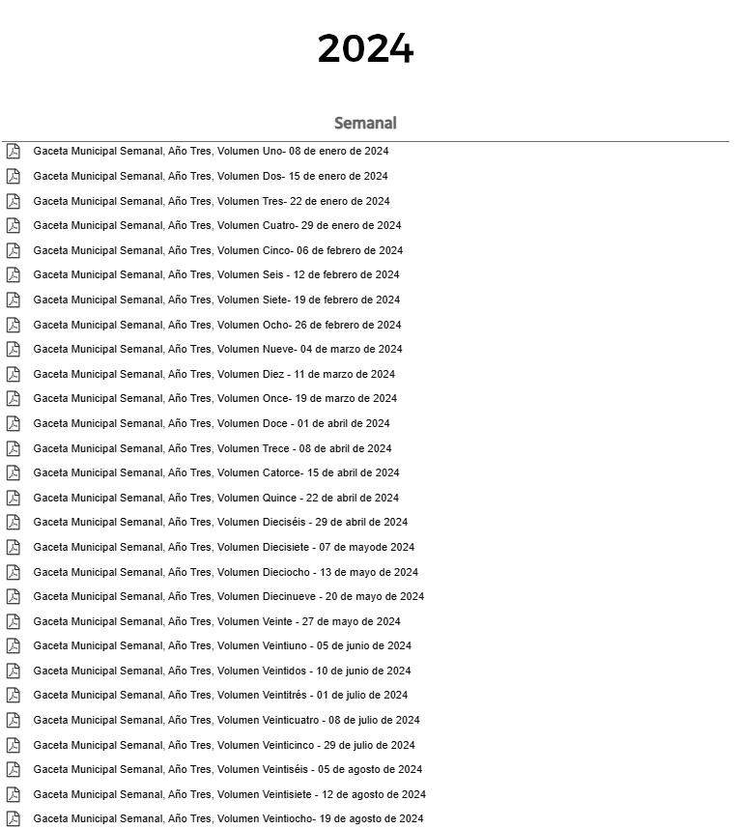



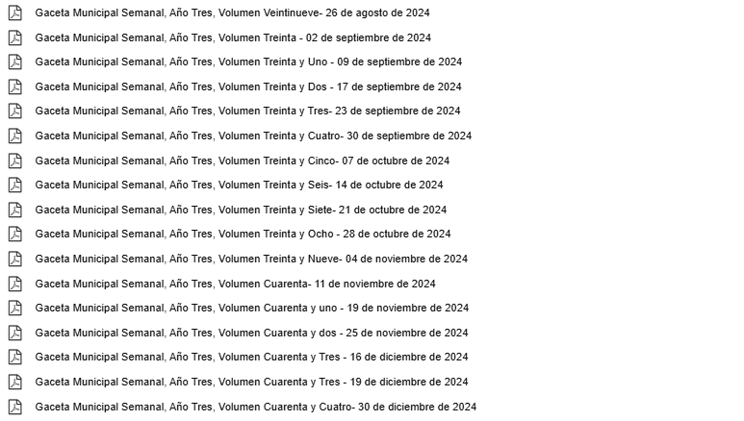

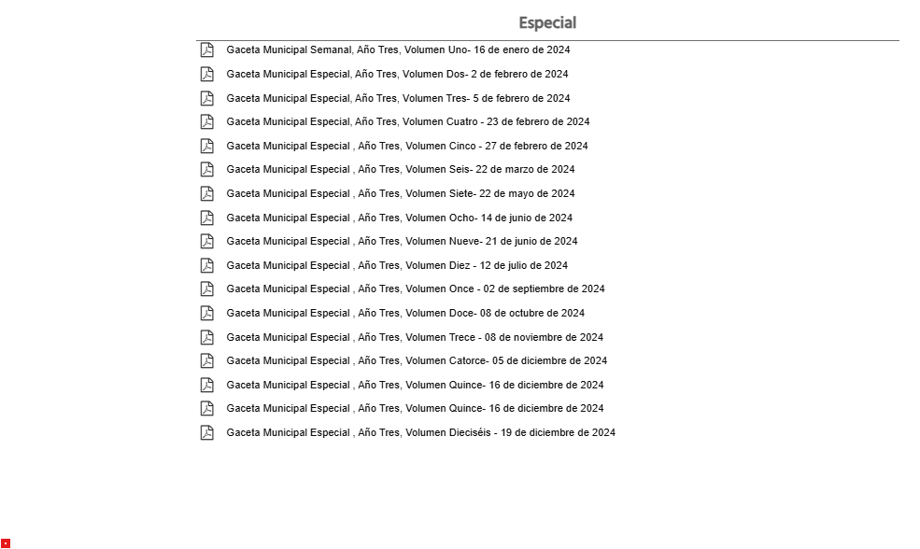

Ahora bien, no se omite comentar que respecto al segundo link electrónico, una vez siguiendo los pasos proporcionados por **EL SUJTO OBLIGADO** se puede consultar la información, para mayor referencia se inserta la siguiente imagen:



En el apartado de Cabildo/ Gaceta Municipal

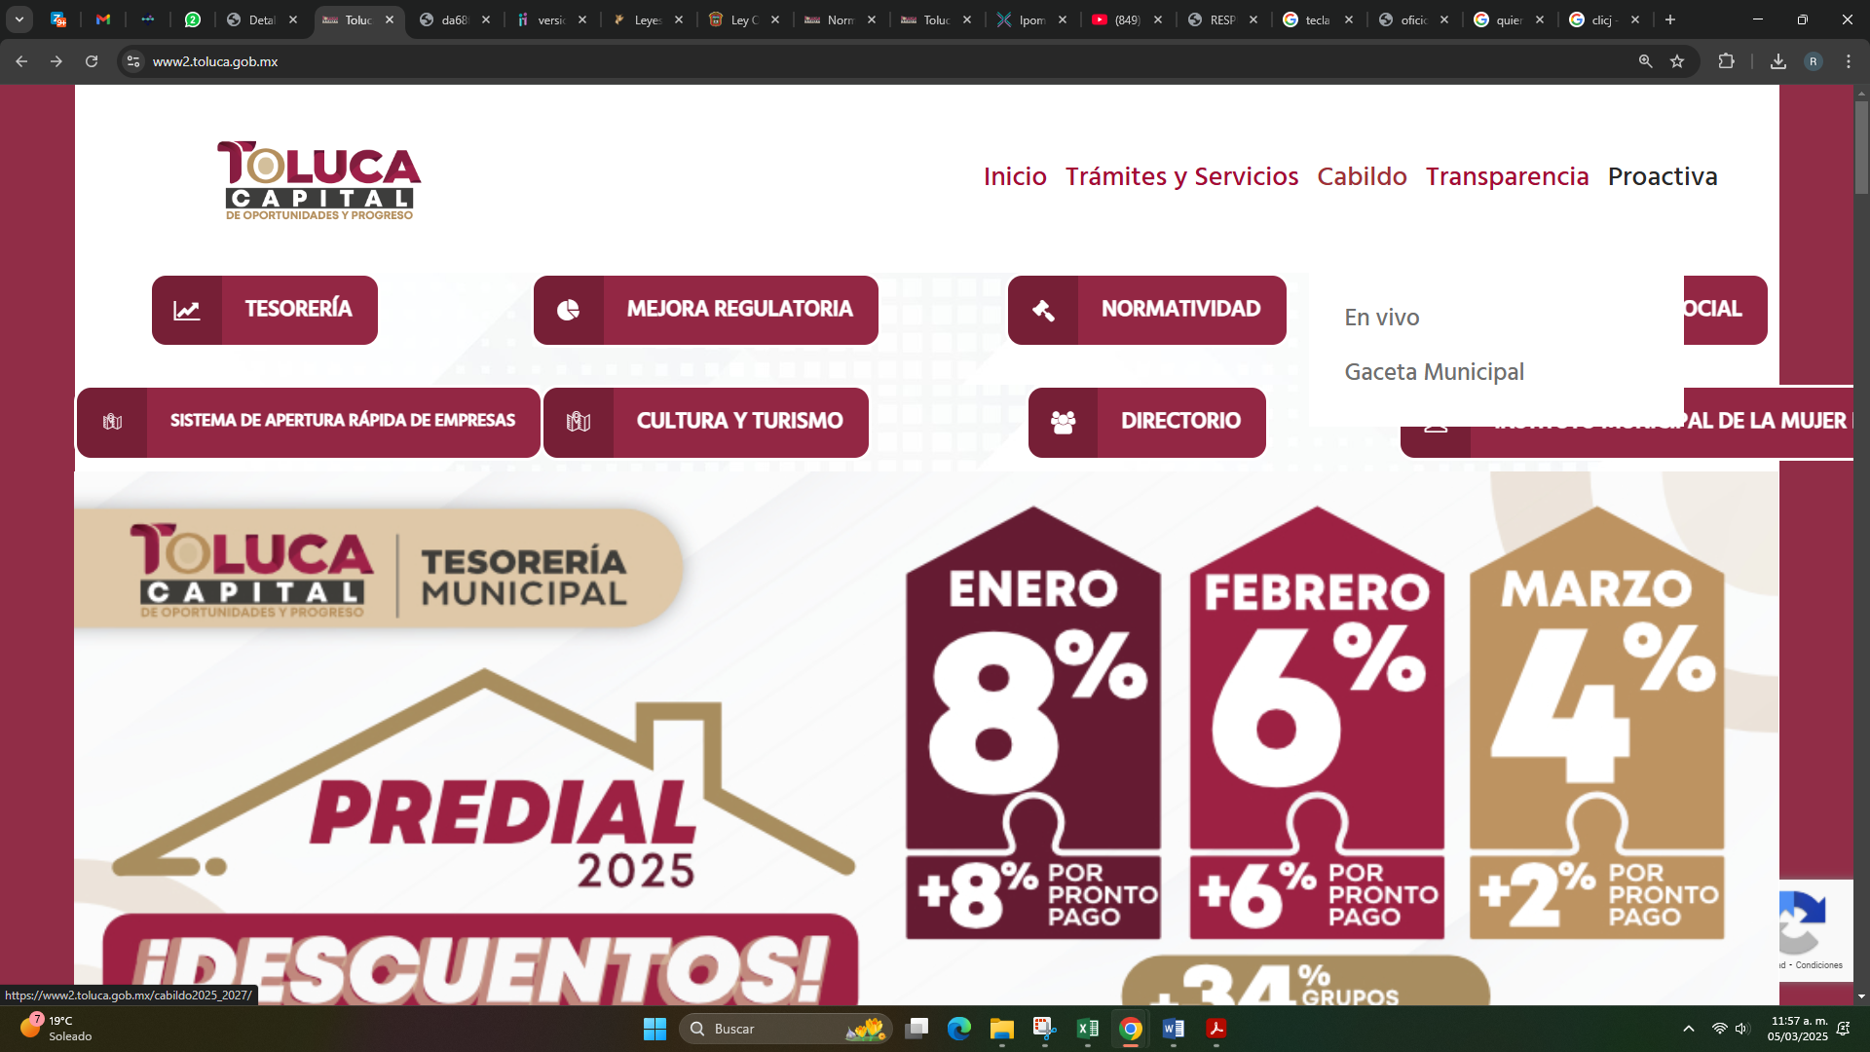

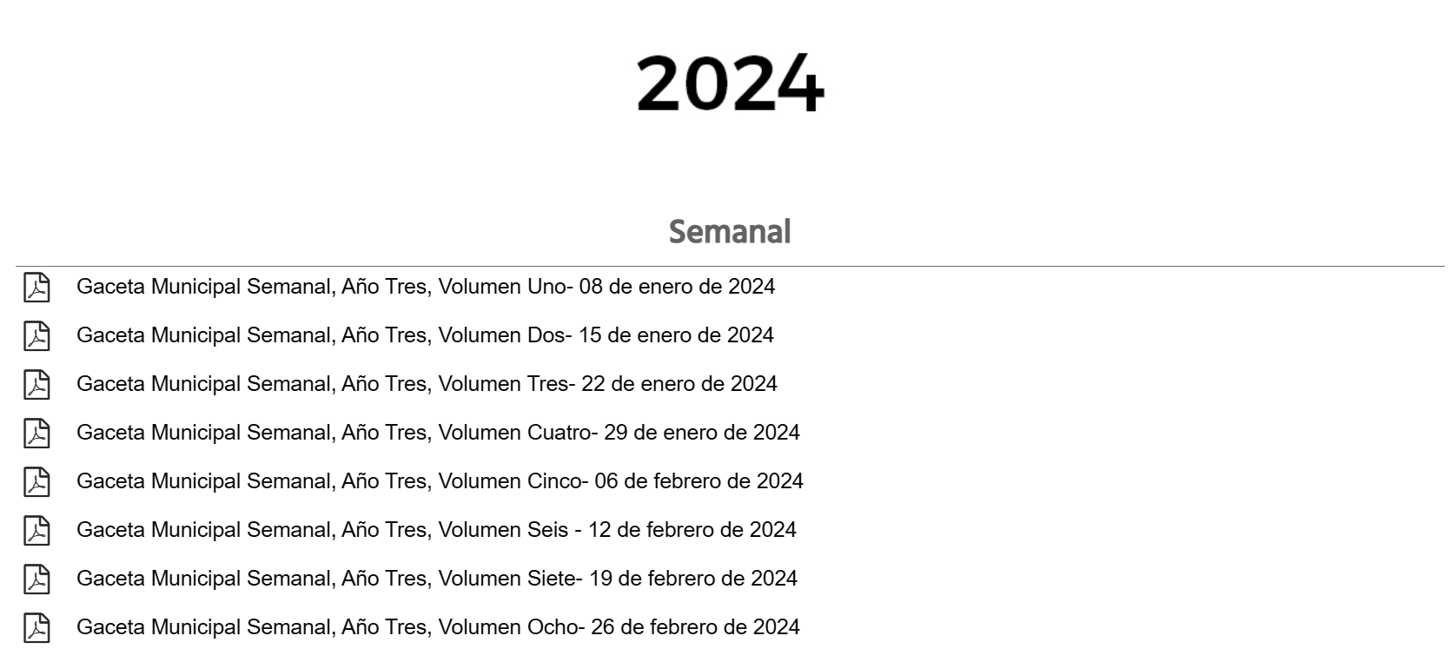

En tal sentido, debemos mencionar que para tener por satisfecho el derecho de acceso a la información pública implica que cualquier persona conozca la información contenida en los documentos que se encuentren en los archivos de los Sujetos Obligados.

Así que la obligación de acceso a la información se tendrá por cumplida cuando el solicitante tenga a su disposición la información requerida, o cuando realice su consulta en el lugar que ésta se localice, conforme a los artículos 3 fracción XI, XII 4, 12 y 24 último párrafo de la Ley de Transparencia y Acceso a la Información Pública del Estado de México y Municipios:

“**Artículo 3. Para los efectos de la presente Ley se entenderá por:**

…

**XI. Documento:** Los expedientes, reportes, estudios, actas, resoluciones, oficios, correspondencia, acuerdos, directivas, directrices, circulares, contratos, convenios, instructivos, notas, memorandos, estadísticas o bien, cualquier otro registro que documente el ejercicio de las facultades, funciones y competencias de los sujetos obligados, sus servidores públicos e integrantes, sin importar su fuente o fecha de elaboración. Los documentos podrán estar en cualquier medio, sea escrito, impreso, sonoro, visual, electrónico, informático u holográfico;

**XII. Documento electrónico:** Al soporte escrito con caracteres alfanuméricos, archivo de imagen, video, audio o cualquier otro formato tecnológicamente disponible, que contenga información en lenguaje natural o convencional, intercambiado por medios electrónicos, con el que sea posible dar constancia de un hecho y que esté signado con la firma electrónica avanzada y/o en el que se encuentre plasmado el sello electrónico;

…

**Artículo 4. El derecho humano de acceso a la información pública es la prerrogativa de las personas para buscar, difundir, investigar, recabar, recibir y solicitar información pública**, sin necesidad de acreditar personalidad ni interés jurídico.

**Toda la información generada, obtenida, adquirida, transformada, administrada o en posesión de los sujetos obligados es pública y accesible de manera permanente a cualquier persona, en los términos y condiciones que se establezcan en los tratados internacionales de los que el Estado mexicano sea parte, en la Ley General, la presente Ley y demás disposiciones de la materia, privilegiando el principio de máxima publicidad de la información.** Solo podrá ser clasificada excepcionalmente como reservada temporalmente por razones de interés público, en los términos de las causas legítimas y estrictamente necesarias previstas por esta Ley.

Los sujetos obligados deben poner en práctica, políticas y programas de acceso a la información que se apeguen a criterios de publicidad, veracidad, oportunidad, precisión y suficiencia en beneficio de los solicitantes.

**Artículo 12.** Quienes generen, recopilen, administren, manejen, procesen, archiven o conserven información pública serán responsables de la misma en los términos de las disposiciones jurídicas aplicables.

**Los sujetos obligados sólo proporcionarán la información pública que se les requiera y que obre en sus archivos y en el estado en que ésta se encuentre.** La obligación de proporcionar información no comprende el procesamiento de la misma, ni el presentarla conforme al interés del solicitante; no estarán obligados a generarla, resumirla, efectuar cálculos o practicar investigaciones.

…

**Artículo 24. Para el cumplimiento de los objetivos de esta Ley, los sujetos obligados deberán cumplir con las siguientes obligaciones, según corresponda, de acuerdo a su naturaleza:**

...

**IX.** Fomentar el uso de tecnologías de la información para garantizar la transparencia, el derecho de acceso a la información y la accesibilidad a éstos;

**…**

**XI.** **Dar acceso a la información pública que le sea requerida, en los términos de la Ley General, esta Ley y demás disposiciones jurídicas aplicables;**

…

En la administración, gestión y custodia de los archivos de información pública, los sujetos obligados, los servidores públicos habilitados y los servidores públicos en general, se ajustarán a lo establecido por la normatividad aplicable.

**Los sujetos obligados solo proporcionarán la información pública que generen, administren o posean en el ejercicio de sus atribuciones.**

Por lo que el ejercicio del derecho de acceso a la información pública es la prerrogativa de las personas para buscar, difundir, investigar, recabar, recibir y solicitar información pública, sin necesidad de acreditar personalidad ni interés jurídico.

Así como en la obligación de los sujetos obligados a permitir el acceso a su información, es decir, otorgar el acceso a la información que se haya solicitado y que obre en sus archivos tal y como fue generado el documento, por lo que no tienen la obligación de procesarla, resumirla, efectuar cálculos o practicar investigaciones.

En estricto sentido, el derecho de acceso a la información pública se satisface en aquellos casos en que se entregue el soporte documental en que conste la información pública, toda vez que, los Sujetos Obligadosno tienen el deber de generar, poseer o administrar la información pública con el grado de detalle solicitado; esto es, que no tienen el deber de generar un documento *ad hoc*, para satisfacer el derecho de acceso a la información pública, como lo establece el artículo 12 de la Ley de Transparencia y Acceso a la Información Pública del Estado de México y Municipios.

Como apoyo a lo anterior, es aplicable el Criterio 03-17, emitido por el Instituto Nacional de Transparencia, Acceso a la Información y Protección de Datos Personales, que dice:

“**No existe obligación de elaborar documentos ad hoc para atender las solicitudes de acceso a la información.** Los artículos 129 de la Ley General de Transparencia y Acceso a la Información Pública y 130, párrafo cuarto, de la Ley Federal de Transparencia y Acceso a la Información Pública, señalan que los sujetos obligados deberán otorgar acceso a los documentos que se encuentren en sus archivos o que estén obligados a documentar, de acuerdo con sus facultades, competencias o funciones, conforme a las características físicas de la información o del lugar donde se encuentre. Por lo anterior, los sujetos obligados deben garantizar el derecho de acceso a la información del particular, proporcionando la información con la que cuentan en el formato en que la misma obre en sus archivos; sin necesidad de elaborar documentos ad hoc para atender las solicitudes de información.”

Es así que, contrario a lo manifestado por **LA PARTE RECURRENTE** en sus razones o motivos de inconformidad, **EL SUJETO OBLIGADO** sí hizo entrega de la información requerida, pues de la consulta realizada a los enlaces electrónicos se puede advertir la información requerida. En consecuencia, este Órgano Garante determina que se tiene por atendido el derecho de acceso a la información ejercido por **LA PARTE RECURRENTE.**

Asimismo, es importante señalar que respecto de las documentales proporcionada por **EL SUJETO OBLIGADO** a fin de dar respuesta a la solicitud planteada, este Órgano Garante no está facultado para manifestarse sobre la veracidad de la información proporcionada.

Sirve de sustento a lo anterior, el criterio 31/10 emitido por el entonces Instituto Federal de Acceso a la Información y Protección de Datos, ahora Instituto Nacional de Acceso a la Información y Protección de Datos, el cual refiere:

“**El Instituto Federal de Acceso a la Información y Protección de Datos no cuenta con facultades para pronunciarse respecto de la veracidad de los documentos proporcionados por los sujetos obligados.** El Instituto Federal de Acceso a la Información y Protección de Datos es un órgano de la Administración Pública Federal con autonomía operativa, presupuestaria y de decisión, encargado de promover y difundir el ejercicio del derecho de acceso a la información; resolver sobre la negativa de las solicitudes de acceso a la información; y proteger los datos personales en poder de las dependencias y entidades. Sin embargo, no está facultado para pronunciarse sobre la veracidad de la información proporcionada por las autoridades en respuesta a las solicitudes de información que les presentan los particulares, en virtud de que en los artículos 49 y 50 de la Ley Federal de Transparencia y Acceso a la Información Pública Gubernamental no se prevé una causal que permita al Instituto Federal de Acceso a la Información y Protección de Datos conocer, vía recurso revisión, al respecto.” (sic)

### d) Conclusión

Por lo anterior, se considera que las razones o motivos de inconformidad planteadas por **LA PARTE RECURRENTE,** resultan infundadas; en consecuencia este Órgano Garante determina **CONFIRMAR** la respuesta otorgada por el **SUJETO OBLIGADO.**

Así, con fundamento en lo establecido en los artículos 5, párrafos trigésimo segundo, trigésimo tercero y trigésimo cuarto, fracciones IV y V, de la Constitución Política del Estado Libre y Soberano de México; y en los artículos 2, fracción II, 9, 29, 36, fracciones I y II, 176, 178, 179, 186 y 188 de la Ley de Transparencia y Acceso a la Información Pública del Estado de México y Municipios, este Pleno:

# RESUELVE

**PRIMERO.** Se **CONFIRMA** la respuesta entregada por el **SUJETO OBLIGADO** en la solicitud de información **03171/TOLUCA/IP/2024**, por resultar **INFUNDADAS** las razones o motivos de inconformidad hechos valer por **LA PARTE RECURRENTE** en el Recurso de Revisión **00862/INFOEM/IP/RR/2025**,en términos del considerando **SEGUNDO** de la presente Resolución.

**SEGUNDO.** Notifíquese la presente resolución mediante Sistema de Acceso a la Información Mexiquense (**SAIMEX**) al Titular de la Unidad de Transparencia del **SUJETO OBLIGADO**, para su conocimiento.

**TERCERO.** Notifíquese a **LA PARTE RECURRENTE** la presente resolución vía Sistema de Acceso a la Información Mexiquense (**SAIMEX**).

**CUARTO**. Hágase del conocimiento a **LA PARTE RECURRENTE** que, de conformidad con lo establecido en el artículo 196 de la Ley de Transparencia y Acceso a la Información Pública del Estado de México y Municipios, podrá impugnar la presente resolución vía Juicio de Amparo en los términos de las leyes aplicables.

ASÍ LO RESUELVE, POR UNANIMIDAD DE VOTOS EL PLENO DEL INSTITUTO DE TRANSPARENCIA, ACCESO A LA INFORMACIÓN PÚBLICA Y PROTECCIÓN DE DATOS PERSONALES DEL ESTADO DE MÉXICO Y MUNICIPIOS, CONFORMADO POR LOS COMISIONADOS JOSÉ MARTÍNEZ VILCHIS, MARÍA DEL ROSARIO MEJÍA AYALA, SHARON CRISTINA MORALES MARTÍNEZ, LUIS GUSTAVO PARRA NORIEGA Y GUADALUPE RAMÍREZ PEÑA, EN LA NOVENA SESIÓN ORDINARIA, CELEBRADA EL DOCE DE MARZO DE DOS MIL VEINTICINCO, ANTE EL SECRETARIO TÉCNICO DEL PLENO, ALEXIS TAPIA RAMÍREZ.

SCMM/AGZ/DEMF/RPG